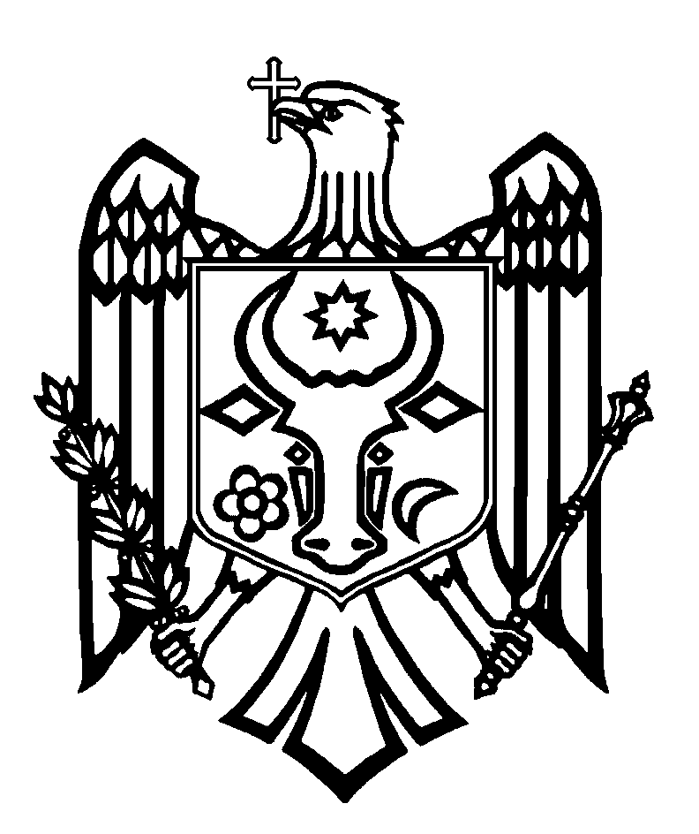

CURTEA DE CONTURI A REPUBLICII MOLDOVA

H O T Ă R Â R E A nr.42
din 29 iulie 2022

cu privire la Raportul auditului asupra rapoartelor financiare consolidate
ale Ministerului Culturii încheiate la 31 decembrie 2021

Curtea de Conturi, cu participarea dlui Andrei Chistol, Secretar de Stat al Ministerului Culturii; dnei Diana Grechin, șefa Secției financiar-administrative a Ministerului Culturii, precum și a altor persoane cu funcții de răspundere de la Ministerul Finanțelor, Agenția Proprietății Publice și Ministerul Culturii, în cadrul ședinței video, călăuzindu-se de art.3 alin.(1) și art.5 alin.(1) lit.a) din Legea privind organizarea și funcționarea Curții de Conturi a Republicii Moldova, a examinat Raportul auditului asupra rapoartelor financiare consolidate ale Ministerului Culturii încheiate la 31 decembrie 2021.
Misiunea de audit public extern a fost realizată conform Programului activității de audit al Curții de Conturi pe anul 2022, având drept scop oferirea unei asigurări rezonabile cu privire la faptul că rapoartele financiare consolidate ale Ministerului Culturii încheiate la 31 decembrie 2021 nu conțin, în ansamblul lor, denaturări semnificative, cauzate de fraude sau erori, precum și emiterea unei opinii.
Auditul public extern a fost efectuat în conformitate cu Cadrul Declarațiilor Profesionale ale INTOSAI, pus în aplicare de Curtea de Conturi.
Examinând Raportul de audit, Curtea de Conturi
A CONSTATAT:
Rapoartele financiare consolidate ale Ministerului Culturii încheiate la 31 decembrie 2021, ținându-se cont de semnificația aspectelor descrise în secțiunea Baza pentru opinia contrară din Raportul de audit, nu prezintă o imagine corectă și fidelă în conformitate cu cadrul aplicabil de raportare financiară.
Observațiile de audit au servit drept bază pentru exprimarea opiniei contrare asupra rapoartelor financiare consolidate ale Ministerului Culturii încheiate la 31 decembrie 2021.
Reieșind din cele expuse, în temeiul art.14 alin.(2), art.15 lit. d) și art.37 alin.(2) din Legea nr.260 din 07.12.2017, Curtea de Conturi

HOTĂRĂŞTE:
1. Se aprobă Raportul auditului asupra rapoartelor financiare consolidate ale Ministerului Culturii încheiate la 31 decembrie 2021, anexat la prezenta Hotărâre.
2. Prezenta Hotărâre și Raportul de audit se remit:
2.1. Parlamentului Republicii Moldova, pentru informare și examinare, după caz, în cadrul Comisiei parlamentare de control al finanțelor publice;
2.2. Președintelui Republicii Moldova, pentru informare;
2.3. Guvernului Republicii Moldova, pentru informare și luare de atitudine în vederea monitorizării asigurării implementării recomandărilor de audit, precum și pentru examinarea posibilității de majorare a statelor de personal ale Ministerului Culturii aferente Serviciului audit intern și Secției financiar-administrative;
2.4. Ministerului Culturii, pentru luare de atitudine și asigurarea implementării următoarelor recomandări de audit:
2.4.1. asigurarea implementării unui sistem de control intern managerial viabil, inclusiv în toate entitățile din subordine, precum și a unui serviciu de audit intern funcțional;
2.4.2. efectuarea inventarierii totale a patrimoniului gestionat și a celui declarat proprietate de stat conform Hotărârii Guvernului nr.740 din 11.06.2002, inclusiv la toate entitățile din subordine, asigurând raportarea fidelă și reală a situațiilor patrimoniale;
2.4.3. delimitarea, conform domeniului de proprietate, a patrimoniului gestionat de către entitățile al căror fondator este Ministerul, cu ajustarea ulterioară a valorii conturilor „Capitalul social”/„Patrimoniul primit de la stat cu drept de proprietate” ale acestora;
2.4.4. asigurarea elaborării și aprobării reglementărilor privind modul de susținere financiară a teatrelor, circurilor și organizațiilor concertistice și a corelării susținerii financiare cu activitățile desfășurate de acestea;
2.4.5. elaborarea și aprobarea metodologiei privind evidența valorică și cantitativă a bunurilor muzeale mobile;
2.4.6. aprobarea unui plan pe termen mediu prin care să se asigure inventarierea şi înregistrarea în evidență a monumentelor;
2.4.7. revizuirea listei monumentelor, aprobate prin Hotărârea Parlamentului nr.1531 din 22.06.1993, ținându-se cont de starea lor actuală, precum și completarea acesteia cu informații ce țin de amplasare, zona de protecție (codul cadastral al terenurilor și bunurilor imobile) și tipul de proprietate (publică de stat, publică locală, privată);
2.4.8. finalizarea procesului de transmitere-primire a patrimoniului gestionat de la balanța Ministerului Educației și Cercetării;
2.4.9. elaborarea și aprobarea cadrului normativ aferent suportării din bugetul de stat a cheltuielilor aferente serviciilor funerare ale unor persoane notorii;
2.4.10. elaborarea și aprobarea în termen de o lună a unui plan de acțiuni în vederea eliminării deficiențelor constatate, precum și implementării de către Minister și entitățile din subordine a recomandărilor Curții de Conturi, cu indicarea persoanelor responsabile și a termenelor de realizare a acestora;
2.5. Agenției Proprietății Publice, pentru informare și asigurarea, în cadrul programului delimitării proprietății publice, înregistrării conforme în Registrul bunurilor imobile a drepturilor de proprietate publică de stat și de folosință ale Ministerului Culturii asupra clădirilor și terenurilor aferente instituțiilor din subordine, precum și asupra celor declarate proprietate de stat conform Hotărârii Guvernului nr.740 din 11.06.2002 sau care sunt incluse în Registrul aprobat prin Hotărârea Parlamentului nr. 1531 din 22.06.1993.
3. Se împuternicește membrul Curții de Conturi care coordonează sectorul respectiv cu dreptul de a semna Scrisoarea către conducerea Ministerului Culturii.
4. Prezenta Hotărâre intră în vigoare din data publicării în Monitorul Oficial al Republicii Moldova și poate fi contestată cu o cerere prealabilă la autoritatea emitentă în termen de 30 de zile de la data publicării. În ordine de contencios administrativ, Hotărârea poate fi contestată la Judecătoria Chișinău, sediul Râșcani (MD-2068, mun. Chișinău, str. Kiev nr.3), în termen de 30 de zile din data comunicării răspunsului cu privire la cererea prealabilă sau din data expirării termenului prevăzut pentru soluționarea acesteia.
5. Curtea de Conturi va fi informată, în termen de 6 luni din data publicării Hotărârii în Monitorul Oficial al Republicii Moldova, despre acțiunile întreprinse pentru executarea subpunctelor 2.4. – 2.5. din prezenta Hotărâre.
6. Se ia act că, pe parcursul desfășurării misiunii de audit, Ministerul Culturii, în comun cu entitățile subordonate, au efectuat corectări financiar-contabile în sumă de 43,9 mii lei și au (re)înregistrat active capitale în evidență în sumă de 12.886,8 mii lei.
7. Hotărârea și Raportul auditului asupra rapoartelor financiare consolidate ale Ministerului Culturii încheiate la 31 decembrie 2021 se plasează pe site-ul oficial al Curții de Conturi (https://www.ccrm.md/ro/decisions).

Marian LUPU,
Președinte

Legea privind organizarea și funcționarea Curții de Conturi a Republicii Moldova nr.260 din 07.12.2017 (în continuare – Legea nr.260 din 07.12.2017).
Hotărârea Curții de Conturi nr.75 din 28.12.2021 „Privind aprobarea Programului activității de audit al Curții de Conturi pe anul 2022”.
Hotărârea Curții de Conturi nr.2 din 24.01.2020 „Cu privire la Cadrul Declarațiilor Profesionale ale INTOSAI”.
Legea contabilității nr.113-XVI din 27.04.2007; Planul de conturi contabile în sistemul bugetar și Normele metodologice privind evidența contabilă și raportarea financiară în sistemul bugetar, aprobate prin Ordinul ministrului Finanțelor nr.216 din 28.12.2015; Ordinul ministrului Finanțelor nr.164 din 30.12.2016 „Cu privire la aprobarea Cerințelor la întocmirea Raportului narativ privind executarea bugetelor autorităților/instituțiilor bugetare”.

